# WKE LightWave软件操作手册



软件版本 V1.0.0

软件作者 蔡同松

公司 深圳市稳科电子仪器有限公司

Email [abama.cai@waynekerr.net](mailto:abama.cai@waynekerr.net)

目录

WKE LightWave软件操作手册 1

一 运行环境 1

二 文件列表和安装 2

1、文件列表 2

2、安装步骤 2

三 软件初始化连接 6

1 WK6510P的Lan端口连接 6

2 AR3765的Com口连接 6

3 WKE 控制箱的Com口连接 7

四 软件步骤编辑 8

1 新建通道 8

2 保存步骤 9

3 打开步骤 10

4 相关消息 10

五 软件运行模式 11

1 显示测试步骤信息 11

2 手动测试 11

3 重复测试 11

4 通道校准 12

5 软件信息 12

6 信号显示 13

六 帮助与支持信息 14

# 一 运行环境

本软件可以在32位和64位Windows操作系统下运行，已经测试过的操作系统有Windows7及以上操作系统。为了方便软件的操作和显示，推荐使用的显示器分辨率不小于1024*768，此软件不支持Window xp及以下版本操作系统。

# 二 文件列表和安装

## 1、文件列表

下面图片中出现的所有文件请不要随意的删除，删除其中的任何一个都有可能导致程序无法运行或者是软件的功能缺少。

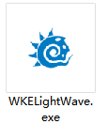

## 2、安装步骤

2.1 双击**WKELightWave.exe** 打开安装.

2.2 进入安装界面

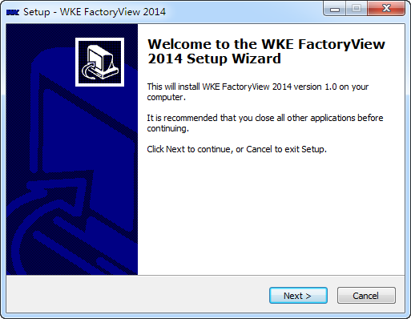

2.3 点击Next 按钮进行下一步

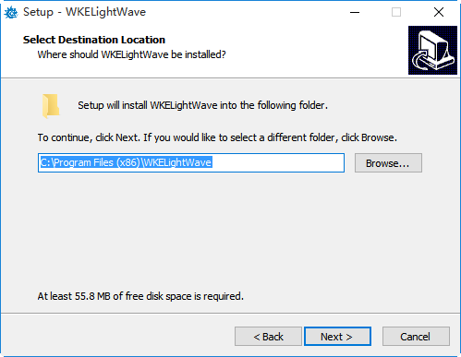

2.4 选择安装目录点击Next,进行下一步安装

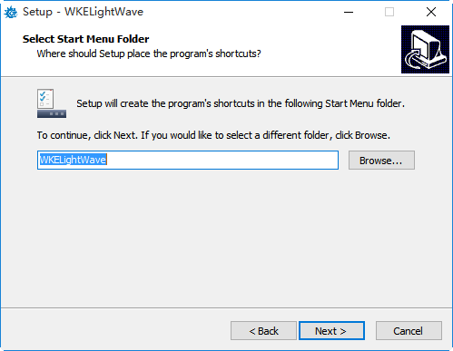

2.5 修改程序菜单显示标题,点击Next,进行下一步安装

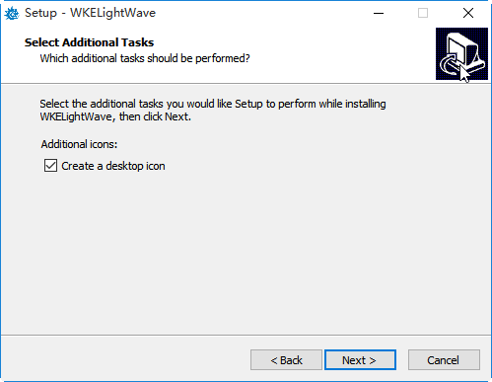

2.6 选择是否创建桌面图标,点击Next,进行下一步安装

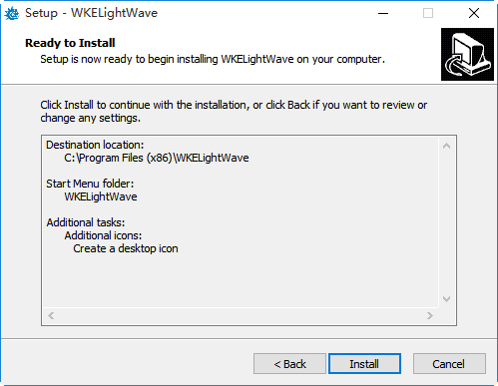

2.7 显示安装的详细信息,点击Install,进行下一步安装

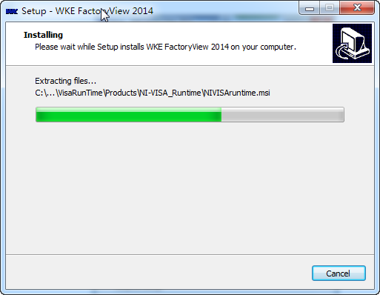

2.8 显示安装进度，直到完成。

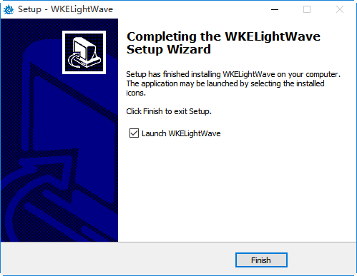

2.9 在安装完成界面：

Launch WKE LightWave 启动测试软件

# 三 软件初始化连接

在第一次使用本软件，需要认真的配置软件所需要的运行参数，需要配置的参数有：1 WK6510P的IP地址， 2 AR高压机的Com口，3 WKE control Box的Com口。

在没有成功连接软件会自动弹出配置窗口，让用户做出相应的操作即可。

## 1 WK6510P的Lan端口连接

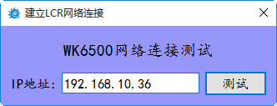

需要注意的是，在输入IP地址的时候，将输入法调至英文半角状态。点击测试按钮，软件会根据输入的IP地址去连接LCR测试设备，连接成功此对话框会自动隐藏，连接不成功在下方会有相应的消息显示，此时可能需要查看仪器的IP地址，看是否是所输入的IP地址。

## 2 AR3765的Com口连接

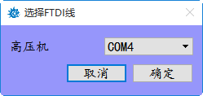

当软件尝试通过上次连接成功的Com口，去连接AR的高压机，没有成功的读取到仪器设备的ID号，就会弹出此界面，选择正确的Com口，并且点击确定，软件会再次尝试连接高压设备，当软件连接成功，此对话窗口会自动隐藏，如果不成功下方会有提示信息。如果忽略此设备连接，可以点击取消，就会忽略此设备的连接。

## 3 WKE 控制箱的Com口连接

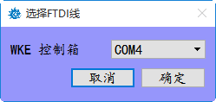

当软件尝试通过上次连接成功的Com口，去连接WKE 控制箱，没有成功的读取到仪器设备的ID号，就会弹出此界面，选择正确的Com口，并且点击确定，软件会再次尝试连接WKE 控制箱，当软件连接成功，此对话窗口会自动隐藏，如果不成功下方会有提示信息。如果忽略此设备连接，可以点击取消，就会忽略此设备的连接。

# 四 软件步骤编辑

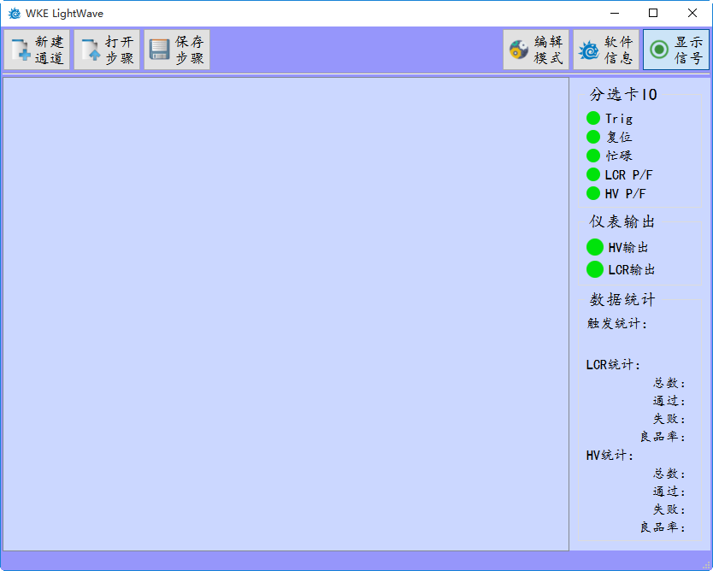

当一切都连接妥当，就会顺利的进入软件界面，在软件切换到运行模式之前，需要对测试步骤进行编辑，或者打开已经编辑好的测试步骤。前提是软件必须运行在编辑模式 

## 1 新建通道

点击此按钮，会弹出对话框如下：

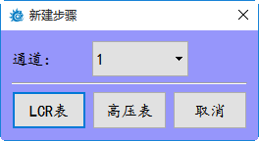

首先是选择通道，通道选择 1-4 可以选择，然后是选择对应的测试类型，是LCR表测试，还是高压表测试。选择之后会弹出对用的仪表设置界面。

|  |  |
| --- | --- |
| 图 1 LCR表设置 | 图 2 高压表设置 |

在配置相关的测试规格之后，需要注意的是，无论是那个仪表都有一个设置选项就是Relay设置，通过Relay设置可以额外的控制一个开关的通断，而且这个开关的通断操作是在执行此次测试之前。

点击取消会返回到上一个选择仪表的界面，可以重新选择，点击确定即认定了此步骤生效，不同的通道表示颜色也不相同。

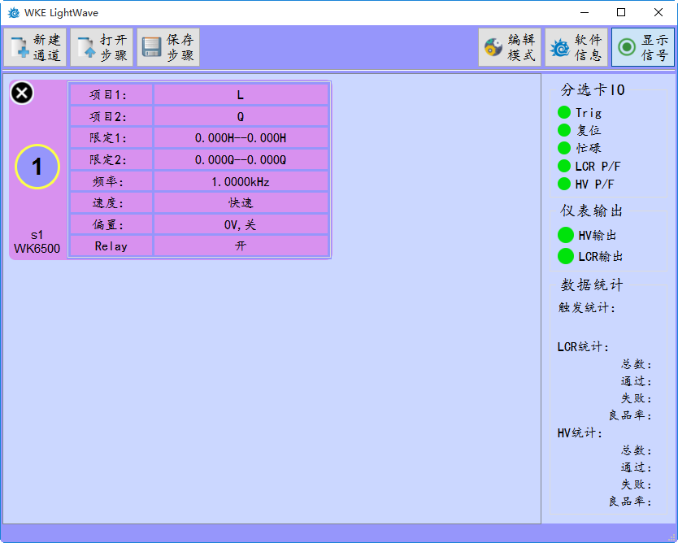

假设上述完成了一个步骤的新建，可以通过点击数字标签，可以重新对此步骤设置，但是不能改变仪表类型。当然也可以点击左上角的关闭图标，进行删除此步骤的删除操作。

## 2 保存步骤

当步骤设置完成之后，可以通过保存步骤按钮，点击保存此次编辑的测试步骤，需要注意的是要妥善选择存储的文件夹，因为后面的测试数据也会存储到此文件加下的 AutoSaveData 文件夹下面

## 3 打开步骤

打开已经保存好的测试步骤，这个操作会清除当前没有保存的测试序列，需要小心操作。

## 4 相关消息

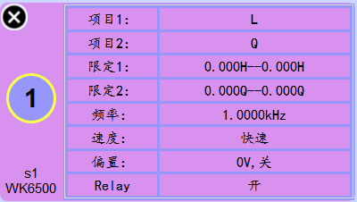

s1 ： 表示当前步骤是第一步

WK6500：表示当前的测试仪表是WK6500

# 五 软件运行模式

当完成了步骤编辑点击  按钮，会却换到运行模式 ，软件会启动WKE控制箱的触发连接，也就是说在编辑模式软件不接收触发信号。

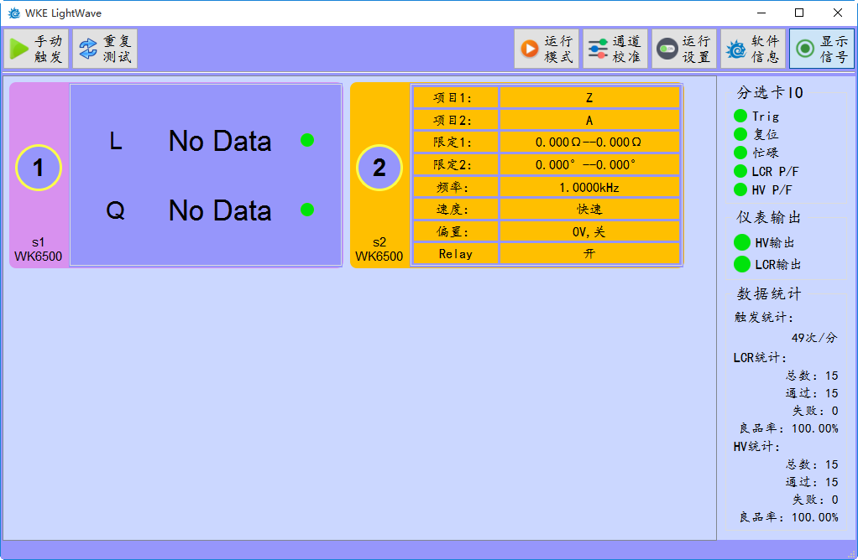

## 1 显示测试步骤信息

当软件运行在运行模式，需要查看步骤信息，可以点击数字标签切换显示测试数据和测试条件，切换并不影响测试。

## 2 手动测试

手动测试通常是用于手动测试或这调试步骤使用，快捷键： 空格

## 3 重复测试

可以测试产品稳定性或者仪器的设备的重复性，点击进行测试，然后再次点击，停止重复测试。

## 4 通道校准

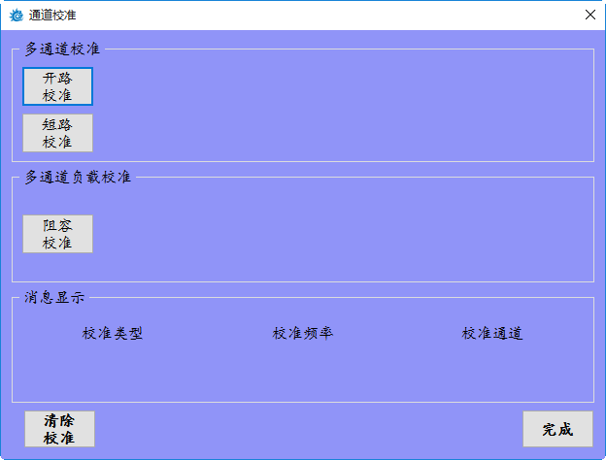

为了保证测试的准确性，软件设计了一套特殊的算法，让他能进行多个通道的校准，在测试之前尽量再次确认是否有校准每一个通道。

通道校准算法包括开路校准短路校准和100R 100pF校准，校准流程 开路 短路 和 阻容校准。

所有的校准数据都是存储在数据库中，如果需要彻底清除测试数据可以点击清除校准按钮。

## 5 软件信息

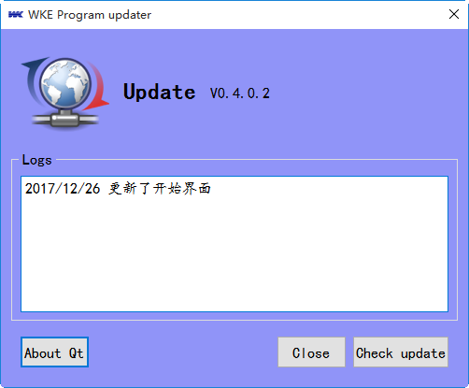

打开可以此软件的版本和相关的更新日志，点击Check update 可以检查服务器上上否有新的版本，相关更新日志可以在 logs文本框中显示，用户可以根据自己的情况是否更新新版本的软件。

## 6 信号显示

为了更好的显示看到信号的走向，打开信号显示面板，可以看到相关的信号灯的闪烁，同时此面板也可以看到相关的统计信息。

# 六 帮助与支持信息

【WKE LightWave】是Wayne Kerr Electronics 中国分公司 深圳市稳科电子仪器有限公司 开发设计， 此软件主要是用于配合WKE Control Box 进行多个通道的切换测试每个通道，每个通道可以设置不同的测试参数，可以测试交流参数和高压漏电流。

软件作者：蔡同松，Email: [abama.cai@waynekerr.net](mailto:abama.cai@waynekerr.net)，电话：0755-26523879

最后感谢您使用本软件，希望您能给我们提出建议和意见。